Liceul Tehnologic T.F.,,Anghel Saligny’’ – Simeria

Catedra de matematică Anul școlar 2018 - 2019

**Examen pentru încheierea situației școlare pe semestrul I**

**Clasa a IX – a D, Școala Profesională**

**Biletul nr. 1**

**Subiectul 1 a)** Reprezentați grafic funcția f:RR, f(x) = 2x – 1; **b)** Rezolvați inecuația 2x – 1 < 0.

**Subiectul 2** Rezolvați sistemul de ecuații (S) .

**Președinte/Director, Profesori examinatori,**

**1.** Cosma Teodora

**2.**

Liceul Tehnologic T.F.,,Anghel Saligny’’ – Simeria

Catedra de matematică Anul școlar 2018 - 2019

**Examen pentru încheierea situației școlare pe semestrul I**

**Clasa a IX – a D, Școala Profesională**

**Biletul nr. 2**

**Subiectul 1** Analizați funcțiaf:RR, f(x) = -x + 2, stabilindu-i propriettățile.

**Subiectul 2 a)** Completați cu încă trei termeni șirul: 3, 8, 13, ....;

**b)** Aflați pentru progresia geometrică , care are și q = 3,  și .

**Președinte/Director, Profesori examinatori,**

**1.** Cosma Teodora

**2.**

Liceul Tehnologic T.F.,,Anghel Saligny’’ – Simeria

Catedra de matematică Anul școlar 2018 - 2019

**Examen pentru încheierea situației școlare pe semestrul I**

**Clasa a IX – a D, Școala Profesională**

**Biletul nr. 3**

**Subiectul 1 a)** Reprezentați grafic funcția f:RR, f(x) = -3x + 1; **b)** Rezolvați inecuația -3x + 1 > 0.

**Subiectul 2** Stabiliți poziția relativă a dreptelor d1 și d2, care au ca ecuații, ecuațiile sistemului

(S) .

**Președinte/Director, Profesori examinatori,**

**1.** Cosma Teodora

**2.**

Liceul Tehnologic T.F.,,Anghel Saligny’’ – Simeria

Catedra de matematică Anul școlar 2018 - 2019

**Examen pentru încheierea situației școlare pe semestrul I**

**Clasa a IX – a D, Școala Profesională**

**Biletul nr. 4**

**Subiectul 1** Se daupropozițiile p: ,,5 + 6 = 11’’ și q: ,,’’. Stabiliți valoarea de adevăr a propozițiilor și completați tabelul:

|  |  |  |  |  |  |  |  |  |
| --- | --- | --- | --- | --- | --- | --- | --- | --- |
| p | q |  |  | p˅q | p˄q | pq | pq | pq |
|  |  |  |  |  |  |  |  |  |

**Subiectul 2 a)** Stabiliți valoarea de adevăr a predicatului p(2), știind că p(x): ,,x + 2 = 5’’.

**b)** Rezolvați grafic inecuația x + 5 < 2.

**Președinte/Director, Profesori examinatori,**

**1.** Cosma Teodora

**2.**

Liceul Tehnologic T.F.,,Anghel Saligny’’ – Simeria

Catedra de matematică Anul școlar 2018 - 2019

**Examen pentru încheierea situației școlare pe semestrul I**

**Clasa a IX – a D, Școala Profesională**

**Biletul nr. 5**

**Subiectul 1** Prin lectură grafică a figurii de mai jos, stabiliți:

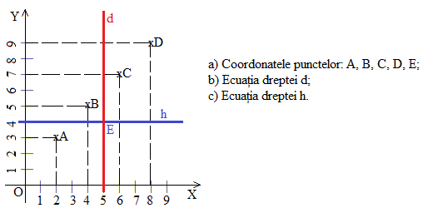

**Subiectul 2** Studiați proprietățile funcțieif:RR, f(x) = -x + 2.

**Președinte/Director, Profesori examinatori,**

**1.** Cosma Teodora

**2.**